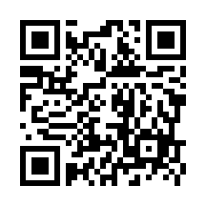
一般社団法人 青森県言語聴覚士会を退会したく、ここに届けます。
【退会届 申込フォーム】
https://forms.gle/QB6jmxXG888q5T3R7
フリガナ |  |  |  |  |  | 申請日 | 年 月 日
氏名 |  |  |  |  |  | 申請日 | 年 月 日
会員番号 |  |  |  |  |  | 申請日 | 年 月 日
連絡先 | 〒
連絡先 | 住所 |  | 都道府県
連絡先 | 電話番号： （ ）
退会理由  （複数回答可） | 県外への転居・転職 子育て・介護  退職 研修会が少ない  会費が高い 会員同士の交流が少ない  有益な情報が少ない  その他（ ）

<退会に当たっての注意事項>
□必要事項をご記入の上、事務局へ郵送またはFAXでお送りください。
□年度を遡っての退会は受け付けておりません。退会をご希望の方は、年度内に手続きが完了するようにお届けください。
※本会の年度は４月１日〜翌３月３１日です。
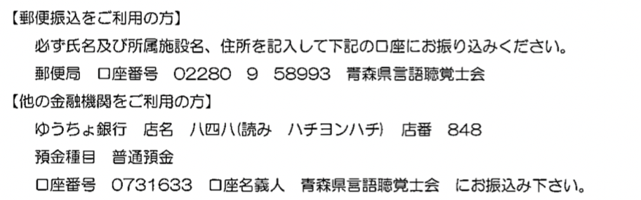
□会費未納がある場合は承認できませんので、納入の上、お届けください。

＊事務局処理 | 受理
＊事務局処理 | 承認

